ESKİŞEHİRE 17.11.2021-20.11.2021 TARİHLERİ ARASINDA GELECEK GRODNO HEYET ÜYELERİ

1. Goy Meçislav Bronislavoviç, Grodno belediye başkanı, delegasyon başkanı;
2. Sarosek Miroslav Edmundoviç, Belarus Ticaret ve Sanayi Odasının Grodno Şubesinin Genel Müdürü;
3. Rojkov Dmitriy Borisoviç, Devlet Kurumu "Grodnoinvest Serbest Ekonomik Bölge " İdare Başkan yardımcısı
Grodno bölgesinin sosyo-ekonomik gelişimine yardım sağlamak, ihracata yönelik endüstrilerin yaratılması ve geliştirilmesine yatırım yapmak.
Fonksiyonları:
- SEB üyelerine kiralık arsalar sağlar;
- SEB sınırları içindeki üretim, mühendislik, ulaşım ve diğer altyapı tesislerinin tasarımı ve inşası için müşteri olarak hareket eder;
- tüzel kişilerin ve bireysel girişimcilerin devlet kaydını gerçekleştirir;
- SEB'deki faaliyet koşulları hakkında sözleşmeler yapar (uzatır) ve bunların takibini yapar;
- SEB'de üyelik statüsünün tescili ve iptaline ilişkin kararlar alır;
- "Augustos Kanal"ı özel turizm ve eğlence parkının yönetim kurumu.

4. Bışkalo Sergey Mihayloviç, JSC "Radiovolna" direktörü
Makine mühendisliği endüstrisinde 45 yılı aşkın deneyime sahip, çeşitlendirilmiş bir sanayi kuruluşu. JSC "Radiovolna", "Volkswagen AG" için otomotiv elektrik kablo demetleri, jeneratörler ve otomotiv araçları için yedek parçalar üretiminde uzmanlaşmıştır.
- Otomotiv ve traktör jeneratörleri;
- Volkswagen otomobilleri için otomotiv elektrik kablo tesisatları;
- Mekanik ve plastik motor parçaları;
- Araç kabinleri için ısıtma ve havalandırma ve klima sistemleri için fanlar;
- MAZ araçları için kilitleme cihazları setleri, OJSC “MZKT” ve OJSC “Gomselmash” ekipmanları; Kalıplar, döküm kalıpları, her türlü karmaşıklıktaki damgalar üretmektedir.

5. Kupriyanoviç Aleksandr Yuvinalieviç, JLLC "Stroybıt-ZOV" direktörü;
“ZOV” Şirketler Grubu'nun (Belarus) kuruluşu, inşaat hizmetleri pazarında başarılı bir şekilde faaliyet gösteren önde gelen inşaat şirketlerinden biridir.
Hizmetler:
- genel taahhüt işleri;
- kazı;
- her türlü bitirme işleri;
- monolitik beton ve çelik yapıların montajı;
- çelik yapıların yangından korunması;
- endüstriyel zeminlerin montajı;
- havalandırma ve aspirasyon sistemlerinin imalatı ve montajı;
- sıhhi tesisat işleri;
- otomatik yangın söndürme sistemlerinin kurulumlarının imalatı ve montajı;
- bölgenin iyileştirilmesi.

6. Pentkovskiy Viktor Stanislavoviç, OJSC “Belcard” Tedarik ve Satış Müdür Yardımcısı;
Yüksek performanslı metal işleme, dövme ve presleme ekipmanlarıyla, otomatik hatlar, yarı otomatik makineler, özel cihaz ve aletlerle donatılmış olan işletme:
Mekanik montaj, dövme ve presleme, alet ve mekanik üretimi ile bir dizi yardımcı servis ve atölyeye sahiptir, modern teknik düzeyde kardan milleri üretimi için gerekli potansiyele sahiptir, iyi eğitimli bir kadroya sahiptir.

7. Fizik ve matematik alanında Doç. Dr. Romanovskiy Yuriy Yatsentoviç, “Yanka Kupala Grodno Devlet Üniversitesi"nin Rektör Yardımcısı
Üniversitenin yapısal birimlerinin tüm alanlardaki faaliyetlerinin koordinasyonunu, üniversitenin faaliyetlerinin ruhsatlandırılmasını ve akreditasyonunu, üniversitenin uluslararası faaliyetlerini, ideolojik çalışmaların örgütlenmesini ve üniversitenin sosyal politikasının uygulanmasını sağlar.
16 Aralık 2020'de yayınlanan QS EECA-2021 derecelendirmesinin sonuçlarına göre: Grodno Yanka Kupala Devlet Üniversitesi, gelişmekte olan Avrupa ve Orta Asya'daki en iyi 400 üniversite arasında 191. sırada yer aldı.
8. Geyştovt Bogdan Vatslavoviç - JSC "Minoitovskiy Tamir Fabrikası"nın müdürü.
Ziraat mühendisliği alanında yarım asırlık deneyime sahip Belarus Cumhuriyeti'nde tersinir pulluklar ve toprak işleme makinelerinin geliştirilmesi ve üretiminde lider, yüksek kalite ve uygun fiyatların uygun bir kombinasyonunu sağlayan modern ekipmanlara sahip, benzer ürünler üreten yabancı firmalarla başarılı bir şekilde rekabet edebilecek bir işletme. Fabrikada çalışan sayısı 200 kişi olup, yaklaşık 40 adet tarım makinesi üretilmektedir.
9. Sokolovskiy Yuriy Viktoroviç, JSC “Voronovskaya Tarım Makineleri”
Üretim, inşaat ve montaj, motorlu ulaşım bölümlerini içeren Grodno bölgesindeki en büyük sanayi kuruluşudur. Hali hazırda işletme seri olarak treyler ve yarı treyler üretmektedir.

Faaliyeti:
- tarım makineleri imalatı;
- hayvancılık çiftlikleri için ekipmanların kurulumu ve bakımı;
- otomotiv araçlarının bakımı;
- tarım ürünlerinin karayoluyla taşınması;
- bölgedeki çiftliklerin zirai ilaç temini;
- garanti ve garanti sonrası servis, traktör ve araba tamiri.

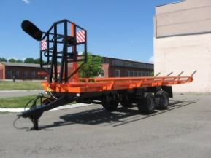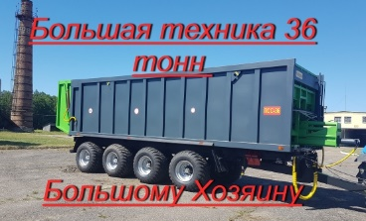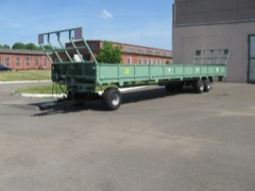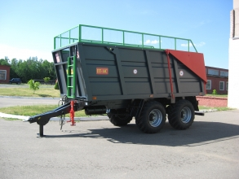
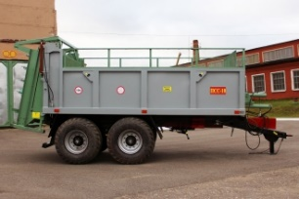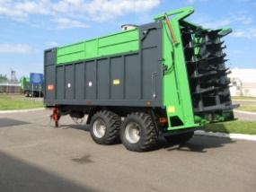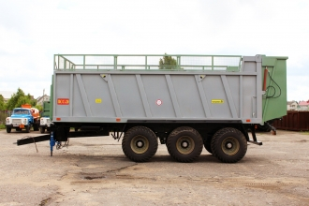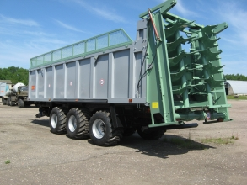

10. Boldovskiy Aleksey Gennadieviç, JSC “Grodno Oblselhoztehnika” holdinginin pazarlama ve dış ekonomik baş uzmanı;

Belarus Cumhuriyeti'ndeki en büyük modern tarım makineleri üreticilerinden biri. Yapı, toprak işleme, yem hasadı, hasat sonrası ekipman ve sağım tesisleri üreten 13 işletmeyi içermektedir.

11. Golmont Vyaçeslav Stanislavoviç, Lidagroprommash OJSC'nin Genel Müdür Yardımcısı;

OJSC "Lidagroprommaş", 10'u son 3-4 yılda üretime giren ve BDT ülkelerinde benzeri olmayan 25'in üzerinde isim ve boyutta tarım makinesi üretmektedir.
Ürün türleri şunlardır:

- Biçerdöver "Lida-1300"
- Biçerdöver "Lida-1600"
- Biçerdöver "L-1300 TCS" yarı paletli
- Toprak işleme ünitesi APP-6D
- Hassas ekim makineleri STV-8K, STV-8KU, STV-12, STV-12KU
- Pnömatik üniversal SPU-3, SPU-4, SPU-6 ekme makineleri
- Ekme makinesi pnömatik evrensel SPU-6T
- SU-12-01 mineral gübrelerin uygulanması için ekme makinesi
- Yüksek boşluklu kendinden hareketli püskürtücü OBC 4224
- Tırmık GVB-6,2
- Monte edilmiş diskli biçme makinesi KDN-3,1
- Modüler döner biçme makinesi KMP-9
- Çayır paten pisti KL-6
- Traktör römorku 2 PTS-14
İşletmenin tüm ürünleri, Belarus Cumhuriyeti'nin düzenleyici ve teknik düzenlemelerinin gerekliliklerine uygun olarak sertifikalandırılmıştır ve uygunluk sertifikalarına sahiptir.

12. Kozlov Radion İgoreviç, Lidagroprommash OJSC'nin Baş Tasarımcısı, Genel Müdür Yardımcısı

13. İvankov Grigoriy İvanoviç - OJSC "Lidselmaş" Genel Müdürü

Belarus Cumhuriyeti'ndeki en büyük tarımsal ekipman üreticilerinden biri (patates ekimi ve patates hasat ekipmanları, toprak işleme ekipmanları, ekme makineleri, ot ve yem hasat ekipmanları, ormancılık ekipmanları, belediye ekipmanları), tahıl temizleme ve kurutma ekipmanları ve tahıl depolama kompleksleri. Ayrıca işletmenin önde gelen faaliyetlerinden biri de çelik panel ısıtma radyatörlerinin üretimi ve satışıdır.

